团体标准

T/CRIA ××××

GB/T 9770—××××

|  |
| --- |
| 代替 GB/T 9770-2001 |

TBM**波形挡边输送带**

## Corrugated sidewalls conveyor belts for TBM

报批稿

|  |
| --- |
|  |
|  |

- ×× - ××发布

×××× - ×× - ××实施

中国橡胶工业协会 发布

前言

本标准按照GB/T1.1-2009给出的规则起草。

本标准由中国橡胶工业协会提出。

本标准由中国橡胶工业协会技术经济委员会归口。

本标准由中国橡胶工业协会胶管胶带分会负责解释。

本标准起草单位：河北九洲橡胶科技股份有限公司、山东祥通橡塑集团有限公司、山东盛润胶带有限公司、中南橡胶集团有限责任公司、荣成市华诚橡胶有限公司、河北环球科技股份有限公司、青岛百瑞福橡塑有限公司。

本标准主要起草人：杜占虎、李永亮、刘明辉、吕永幸、杨杰、由洪林、郭浩、刘伟。

TBM波形挡边输送带

1. 范围

本标准规定了TBM波形挡边输送带（以下简称带）的结构与标记、技术要求、试验方法、检验、标志、包装、贮存和运输。

2 规范性引用文件

下列文件对于本文件的应用是必不可少的。凡是注日期的引用文件，仅所注日期的版本适用于本文件。凡是不注日期的引用文件，其最新版本（包括所有的修改单）适用于本文件。

GB/T 528 硫化橡胶或热塑性橡胶 拉伸应力应变性能的测定（GB/T 528-2009，ISO 37:2005，IDT）

GB/T 3512 硫化橡胶或热塑性橡胶 热空气加速老化和耐热试验（GB/T 3512-2001，eqv ISO 188：1998）

GB/T 4490 输送带尺寸(GB/T 4490-1994，eqv IS0 251：1987和eqv IS0 583：1990)

GB/T 5752 输送带标志(GB/T 5752-2002，eqv IS0 433：1991)

GB/T 6759 输送带 层间粘合强度 试验方法（GB/T6759-2013,ISO 252：2007，IDT）

GB/T 7983 输送带 横向柔性和成槽性 试验方法(GB 7983-2005，idt IS0 703-1：1999)

GB/T 7984 输送带 具有橡胶或塑料覆盖层的普通用途织物芯输送带

GB/T 9770 普通用途钢丝绳芯输送带

GB/T 9867 硫化橡胶或热塑性橡胶耐磨性能的测定（旋转辊筒式磨耗机法）（GB/T 9867—2008,ISO 4649：2002，IDT）

GB/T 12833 橡胶和塑料 撕裂强度及粘合强度测定中的多峰曲线分析(GB/T 12833-2006，idt IS0 6133：1999)

HG/T 2410 输送带取样（HG/T 2410-2006，idt IS0 282：1992）

HG/T 3056输送带贮存和搬运通则（HG/T 3056-2006，ISO 5285：2004，IDT)

ISO 583 织物芯输送带 带的总厚度和各层厚度 试验方法（Conveyor belts with a textile carcass —Total belt thickness and thickness of constitutive elements— Test methods）

3 结构与标记

3.1 结构

带在产品结构上是由基带（横向刚性基带）、挡边和横隔板组成，如图1所示。

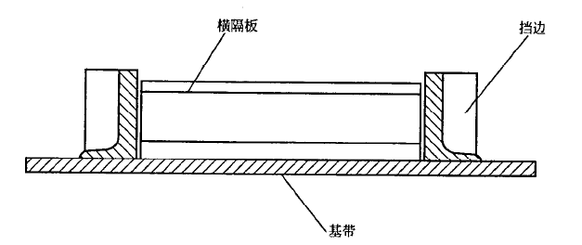

图1 产品结构示意图

3.1.1 基带

基带由骨架材料（带芯层和横向刚性层）加上下覆盖层组成，基带结构如图2所示。

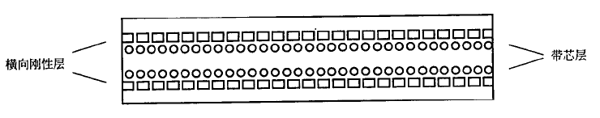

图2 基带结构示意图

3.1.2 挡边

挡边为S形，其结构如图3所示。

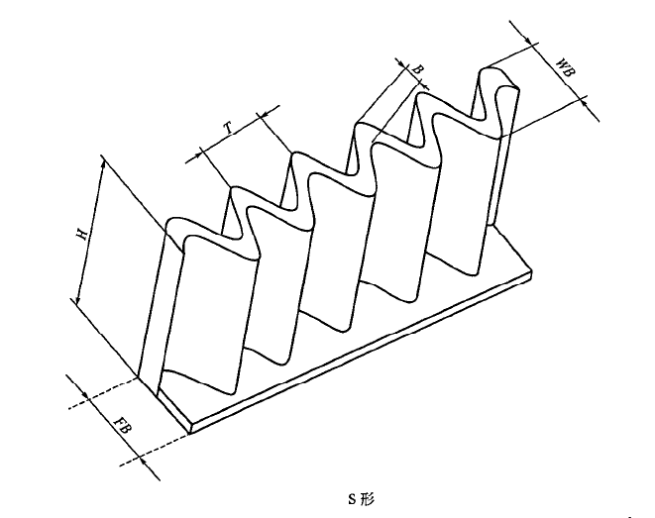

图3 S形挡边示意图

FB―挡边底座宽度 H―挡边高度

WB―挡边波顶宽度 T―挡边波距

B―挡边厚度

3.1.3横隔板

横隔板分为TC形和TCS形，TCS形其结构如图4,TC形其结构如图5所示。

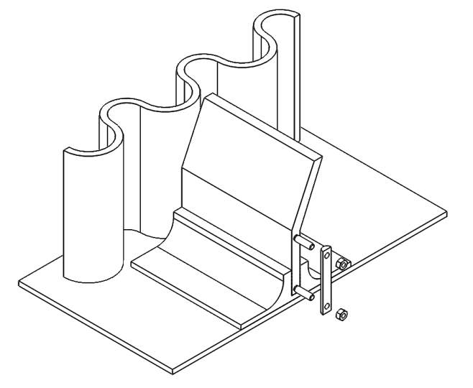

图4 TCS形横隔板示意图

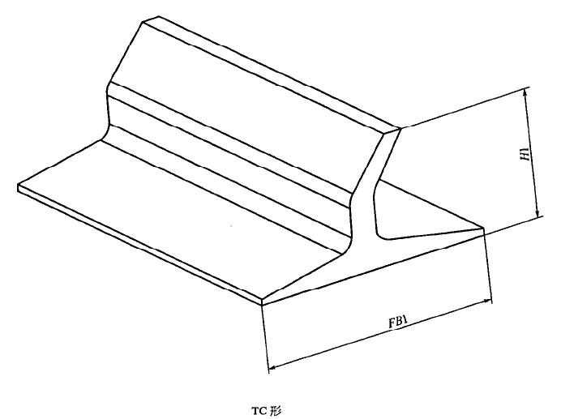

图5 TC形横隔板示意图

FBl―横隔板底座宽度 Hl―横隔板高度

3.2 订货用标记

3.2.1 织物芯波形挡边输送带示例

示例:一条TBM织物芯波形挡边输送带，长100m，宽1000mm，两层横向刚性层，纵向全厚度拉伸强度800N/mm，上覆盖层厚度4.5mm，下覆盖层厚度1.5mm，覆盖层橡胶性能类型代号D，其标记如下：

TBM-800 1000 EPT 3+2 4. 5+1. 5 D 100

S 160-140 TC 140-550-252

TBM-800 1000 EPT 3+2 4.5+1.5 D 100

长度规格，m

覆盖层性能等级代号

上、下覆盖层厚度，mm

布层数及刚性布层数

带芯材质代号；T-横向刚性层

宽度，mm

纵向全厚度拉伸强度，N/mm

S 160-140

空边宽度，mm

挡边高度，mm

挡边型号

TC 140-550-252

横隔板中心距，mm

横隔板长度，mm

横隔板高度，mm

横隔板型号，mm

3.2.2 钢丝绳芯波形挡边输送带示例

示例:一条TBM钢丝绳芯波形挡边输送带，长100m，宽1000mm，两层横向刚性层，纵向全厚度拉伸强度1250N/mm，上覆盖层厚度6mm，下覆盖层厚度6mm，覆盖层橡胶性能类型代号D，其标记如下：

TBM-St1250 1000 6T+6T D 100

S 160-140 TC 140-550-252

TBM- St 1250 1000 6T+6T D 100

长度规格，m

覆盖层性能等级代号

带有横向刚性布的上、下覆盖层厚度，mm

宽度，mm

纵向全厚度拉伸强度，N/mm

TC 140-550-252

横隔板中心距，mm

横隔板长度，mm

横隔板高度，mm

横隔板型号，mm

S 160-140

空边宽度，mm

挡边高度，mm

挡边型号

3.3 带芯材质代号

带芯材质和字母代号按GB/T 5752执行。

4 技术要求

4.1 尺寸

4.1.1 基带

基带的长度、宽度、总厚度和覆盖层厚度应符合GB/T 4490的规定。

4.1.2 挡边

4.1.2.1 S形挡边

S形挡边各部位尺寸见表1。

**表1 挡边尺寸表**  单位：mm

|  |  |  |  |  |  |  |  |  |  |  |
| --- | --- | --- | --- | --- | --- | --- | --- | --- | --- | --- |
| 规格 | 挡边高度H | 极限 偏差 | 挡边波顶宽度WB | 极限 偏差 | 挡边底座宽度 FB | 极限 偏差 | 挡边波距T | 极限 偏差 | 挡边厚度B | 极限 偏差 |
|
| S 120 | 120 | ±2 | 44 | ±2 | 50 | ±2 | 42 | ±2 | 7 | ±2 |
| S 120 | 120 | 66 | 75 | 63 | 7 |
| S 160 | 160 | ±2 | 66 | ±2 | 75 | ±2 | 63 | ±2 | 7 | ±2 |
| S 200 | 200 | 66 | 75 | 63 | 7 |
| S 240 | 240 | 66 | 75 | 63 | 7 |
| S 300 | 300 | ±2 | 88 | ±2 | 100 | +3 | 83 | ±3 | 12 | ±2 |
| S 400 | 400 | 88 | 100 | 83 | 12 |
| S 500 | 500 | 88 | 105 | ±3 | 89 | ±3 | 12 | ±2 |
| 注1：如需特殊规格尺寸，供需双方协商确定。  注2：为增加挡边的撕裂强度，可在挡边中加入织物芯层作为骨架材料。 | | | | | | | | | | |

4.1.2.2 挡边对最小滚筒直径的要求

挡边对最小滚筒直径的要求见表2。

**表2 挡边对最小滚筒直径的要求**  单位：mm

|  |  |  |  |  |  |  |  |
| --- | --- | --- | --- | --- | --- | --- | --- |
| 规格 | S 120 | S 160 | S 200 | S 240 | S 300 | S 400 | S 500 |
|
| 最小滚筒直径 | 500 | 630 | 800 | 1000 | 1250 | 1600 | 1800 |
|

4.1.3横隔板

4.1.3.1 TC形横隔板

TC形横隔板各部位尺寸见表3。

**表3 TC形横隔板各部位尺寸**  单位：mm

|  |  |  |  |  |
| --- | --- | --- | --- | --- |
| 型号规格 | 横隔板高度H1 | 极限偏差 | 横隔板底座宽度FB1 | 极限偏差 |
| TC 110 | 110 | ±2 | 110 | ±3 |
| TC 140 | 140 | 110 |
| TC 180 | 180 | 160 |
| TC 220 | 220 | 160 |
| TC 280 | 280 | 160 |
| 注1：如需特殊规格尺寸，供需双方协商确定。  注2：为增加横隔板强度，可在横隔板内加骨架层或在横隔板胶料中掺入纤维，挡边与隔板之间可安装加强螺栓连接。 | | | | |

4.1.3.2 TCS形横隔板

TCS形横隔板各部位尺寸见表4。

**表4 TCS形横隔板各部位尺寸** 单位：mm

|  |  |  |  |  |
| --- | --- | --- | --- | --- |
| 型号规格 | 横隔板高度H1 | 极限偏差 | 横隔板底座宽度FB1 | 极限偏差 |
| TCS 280 | 280 | ±3 | 160 | ±5 |
| TCS 360 | 360 | 220 |
| TCS 460 | 460 | 220 |
| 注1：如需特殊规格尺寸，供需双方协商确定。  注2：为增加横隔板强度，可在横隔板内加骨架层预埋不锈钢螺栓来加强挡边与隔板之间的连接。 | | | | |
|

4.2 带主要参数匹配关系

带各部分的匹配如图6所示，主要匹配参数应符合表5的规定。



图6 带各部分匹配示意图

B—基带宽度 B1—基带有效宽度

B2—空边宽度 B3—挡边底座宽度

H—挡边高度 H1—横隔板高度

**表5 带各部分的匹配参数** 单位：mm

|  |  |  |  |  |  |
| --- | --- | --- | --- | --- | --- |
| 基带宽度B | 挡边高度H | 横隔板高度H1 | 挡边底座宽度B3 | 基带有效宽度B1 | 空边宽B2 |
| 800 | 120 | 10 | 50 | 460 | 120 |
| 120 | 110 | 75 | 410 |
| 160 | 140 |
| 200 | 180 |
| 1000 | 160 | 140 | 75 | 530 | 160 |
| 200 | 180 |
| 240 | 220 |
| 1200 | 160 | 140 | 75 | 690 | 180 |
| 200 | 180 |
| 240 | 220 |
| 300 | 280 | 100 | 640 |
| 1400 | 200 | 180 | 75 | 830 | 210 |
| 240 | 220 |
| 300 | 280 | 100 | 780 |
| 400 | 360 |
| 1600 | 200 | 180 | 75 | 970 | 240 |
| 240 | 220 |
| 300 | 280 | 100 | 920 |
| 400 | 360 |
| 1800 | 240 | 220 | 75 | 1110 | 270 |
| 300 | 280 | 100 | 1060 |
| 400 | 360 |
| 500 | 460 | 125 | 1010 |
| 注1：在有两侧空边的输送带上，其两侧空边尺寸最低应为［0.1×（带宽+挡边高）］。  注2：带宽应大于或等于挡边高度的4倍。 | | | | | |
|

4.3 挡边对基带的直线度

挡边与基带粘接后应平行，在任意5m长度内的偏离尺寸不大于10 mm。

4.4 横隔板位置

挡边与隔板之间需安装加强螺栓时，横隔板间距为挡边波距的整数倍，并应与挡边波谷对准，以防止物料散落在隔板两端的波形挡边的空间部分之中。横隔板两端部与挡边波谷的间隙不得大于2 mm。

4.5 物理性能

4.5.1 基带

织物芯基带物理性能应符合GB/T 7984的规定。

钢丝绳芯基带物理性能应符合GB/T 9770的规定。

4.5.2 挡边

挡边不允许有裂口，挡边物理性能、挡边与基带粘合强度要求见表6。

**表6 挡边物理性能，挡边、隔板与基带粘合强度**

|  |  |
| --- | --- |
| 项 目 | 指 标 |
| 拉伸强度MPa ≥ | 18 |
| 拉断伸长率％ ≥ | 450 |
| 磨耗量mm3 ≤ | 150 |
| 拉伸强度及拉断伸长率老化性能变化率应小于，% | ±25 |
| 挡边与基带粘合强度 N/mm ≥ | 8 |
| 横隔板与基带粘合强度 N/mm ≥ | 10 |

4.5.3 横隔板

横隔板不允许有裂口，横隔板磨耗量应不大于110mm3，横隔板与基带粘合强度要求见表6。

4.5.4 基带的横向刚性

基带的成槽度应不大于0.03。

4.5.5 带的防粘附性

当与带匹配的带式输送机停机时间不超过2h，采用水冲洗或其它不会伤及带的方式，能够基本清除掉带所粘附的粘附物。

5 试验方法

5.1 织物芯基带的物理性能试验方法按GB/T 7984的规定执行。

5.2 钢丝绳芯基带的物理性能试验方法按GB/T 9770的规定执行。

5.3 挡边及横隔板的物理性能试验方法按GB/T 528的规定执行。

5.4 挡边及横隔板的耐磨耗性能按GB/T 9867方法A进行检验

5.5 挡边及横隔板的热空气老化试验按 GB/T 3512的规定进行检验。

5.6 挡边与基带间的粘合强度测定方法见附录A。

5.7 横隔板与基带间的粘合强度测定方法见附录B。

5.8 挡边的直线度测定将带在平整面上展开放平，沿挡边的任意部位将一根5m长的线拉直，并使线两端位于挡边上，所测挡边到直线的最大垂直距离。

5.9 基带的成槽度按GB/T 7983规定进行检验。

6 检验

6.1检验项目

6.1.1 产品出厂时，应检验带的长度、宽度、总厚度、全厚度拉伸强度和伸长率、覆盖层物理性能（不包括老化性能）和层间黏合强度。

6.1.2 型式检验时，应检验本标准第4章规定的全部技术要求（4.5.5除外）。

6.2取样

取样数量见表7，每个样品长度不小于450mm，宽度为带的全宽度。

**表7取样数量**

|  |  |
| --- | --- |
| 带长度 | 取样数量 |
| ≤200 m | 1(如果被请求) |
| >200 m ≤500 m | 1 |
| ＞500 m ≤1000 m | 2 |
| ＞1000 m ≤2000 m | 3 |
| ＞2000 m ≤3500 m | 4 |
| ＞3500 m ≤5000 m | 5 |
| ＞5000 m ≤7000 m | 6 |
| ＞7000 m ≤10000 m | 7 |
| ＞10000m | 每增加5000m增加一个样品 |

6.3检验方法

6.3.1有端带长度的测量，将带平放成松弛状态，采用测量误差不大于1mm的钢尺测量带长。

6.3.2环形带长度按ISO 16851规定进行测量。

6.3.3带的宽度采用测量误差不大于1mm的钢尺进行测量，每个尺寸取3个测量值，取中位数为测量结果。

6.3.4带的总厚度和覆盖层厚度按ISO 583规定进行测量。

6.3.5带的覆盖层拉伸性能试验按GB/T 528规定进行检验，试样尺寸采用2型（狭小平行部分宽4.0mm±0.1mm）哑铃状裁刀裁切试样。

6.3.6带的覆盖层耐磨耗性能按GB/T 9867规定进行检验。

6.3.7 带的覆盖层的热空气老化试验按GB/T 3512规定进行检验。

6.3.8 带的全厚度拉伸强度和伸长率按GB/T 3690规定进行检验。

注：合成纤维织物作带芯的输送带，宜采用B型试样，含有天然纤维织物作带芯的输送带，宜采用C型试样。

6.3.9 带的层间黏合强度按GB/T 6759规定的A法进行检验。

6.3.10 带的成槽性按GB/T 7983规定进行检验。

6.3.11 带的直线度测定

将带在平整面上展开放平，沿带边的任意部位将1根7m长的线拉直，并使线两端位于带边上，所测带边到直线的最大垂直距离即为直线度。带宽不大于500mm或带长不大于20m的带拉1根5m长的线。

6.4不合格品判定规则

对6.1检验出现的不合格项目，应在该批带中抽取双倍试样，对不合格项目复试，若复试结果里有一项不合格，则该批产品判为不合格品。

7 标志、包装、贮存和运输

7.1 标志

标志设置在基带上，要求按GB/T 5752的规定进行。

7.2 包装

带应往复按纵向叠在铁架子中贮存，弯曲处用圆木盘等填充物支撑，铁架包装在设计时应考虑吊点位置，方便现场装卸，如图7所示。

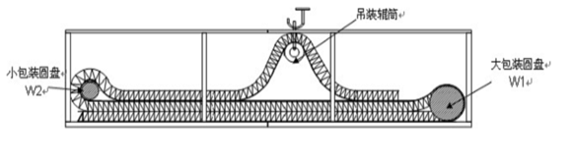

图7带的包装过程示意图

7.3贮存和运输

带的贮存和运输按HG/T 3056 执行。

附 录 A

（规范性附录）

挡边与基带粘合强度试验方法

A.1 范围

本附录规定了用剥离法测定带的挡边与基带之间粘合强度的试验方法。

A.2 原理

使用拉力试验机以恒定的速度将挡边与基带进行剥离，测定剥离力。

A.3 设备

适当功率的拉力试验机，以(100土10) mm/min的恒定移动速度进行剥离试验。

A.4 试样

A.4.1 取样时间

试样应在带制成至少24 h后切取。

A.4.2 形状和尺寸

试样应为矩形截面，切割面整齐。试样宽度为（25土0.5）mm，长度至少为200 mm。

注：挡边底座宽小于25 mm的，按实际宽度取样。

A.4.3 数量

沿带的纵向两侧各取三个试样。

A.4.4 取样方法

在挡边底宽中间处取样。

A.5 程序

为了便于试验应将挡边高度去掉，试验中提供至少50 mm的可夹持长度。为了便于夹持，可将试

样厚度减薄，保证试验中剥离线位于上下夹持试样两部分的中心线上，即剥离线保持180°。

A.6 结果表示

试验曲线按GB/T 12833进行处理，以中峰力值作为平均粘合力。

以平均粘合力(单位：N)除以试样公称宽度(单位：mm)所得的商作为试样的粘合强度试验结果(精

确到0.1 N/mm)。

附 录 B

（规范性附录）

横隔板与基带粘合强度试验方法

B.1 范围

本附录规定了用剥离法测定带的横隔板与基带之间粘合强度的试验方法。

B.2 原理

使用拉力机以恒定的速度将横隔板与基带进行剥离，测定剥离力。

B.3 设备

适当功率的拉力试验机，以(100±10) mm／min的恒定移动速度进行剥离试验。

B.4 试样

B.4.1 取样时间

试样应在带制成至少24 h后切取。

B.4.2 取样方法

横隔板与基带粘合试样沿挡边输送带横向（横隔板纵向）取样。取样按照先两边后中间的原则，在

距横隔板边缘至少5 mm位置切取。

B.4.3 尺寸

横隔板两边取样宽度为(25±0.5)mm，横隔板中间取样宽度为（50土0.5）mm，长度至少200 mm。

B.4.4 数量

沿横隔板两边和横隔板中间各取一个试样为一组，取两组。

B.5 程序

为便于试验应将横隔板高度去掉，试验中提供至少50 mm的可夹持长度。为了便于夹持，可将试

样厚度减薄，保证试验中剥离线位于上下夹持试样两部分的中心线上，即剥离线保持180°。

B.6 结果表示

试验曲线按GB/T 12833进行处理，以中峰力值作为平均粘合力。

以平均粘合力(单位：N)除以试样公称宽度(单位：mm)所得的商作为试样的粘合强度试验结果(精确到0.1 N／mm)。

**附 录 C**

**（资料性附录）**

**吊拉与安装**

C.1 吊拉与运输

C.1.1 带因两边加贴不同高度的挡边，封车运输不得伤害挡边。

C.1.2 为避免损伤基带和挡边，装卸车、吊拉、安装时不能用索具、吊带、钢丝绳直接接触提升带，需使用滚筒，辊筒直径不小于裙边高度的2倍，辊筒长度超出提升带宽度不小于200mm，将钢丝绳从辊筒中心穿入，平衡辊筒两边宽出的部分及钢丝绳，吊装时保持平衡。如图1所示。

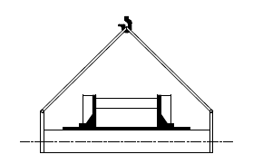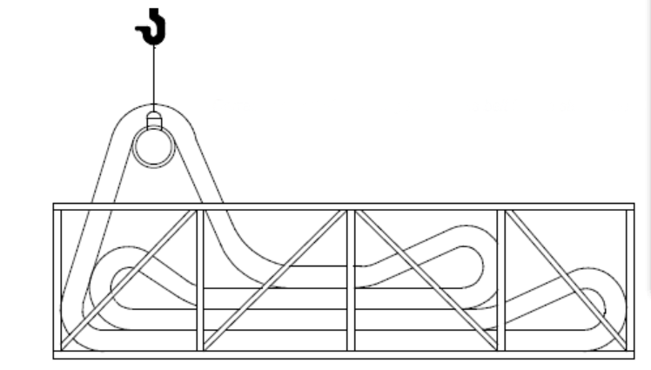

图1